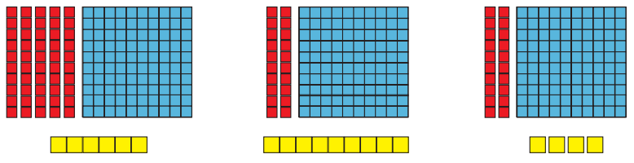
أَكْتُبُ فِي كُلِّ خَانَةٍ الرَّقْمَ الْـمُنَاسِبَ:

و | ع | م
و | ع | م
و | ع | م

أَكْتُبُ فِي كُلِّ خَانَةٍ الرَّقْمَ الْـمُنَاسِبَ:

و | ع | م
و | ع | م
و | ع | م

أَكْتُبُ فِي كُلِّ خَانَةٍ الرَّقْمَ الْـمُنَاسِبَ:

و | ع | م
و | ع | م
و | ع | م

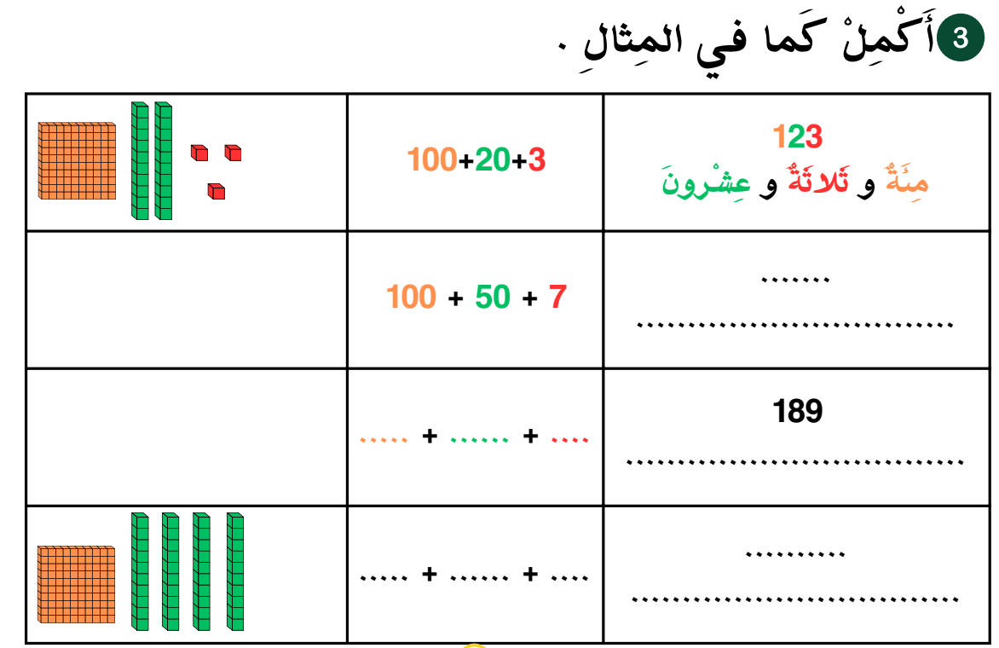

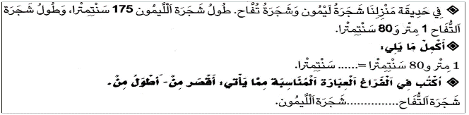

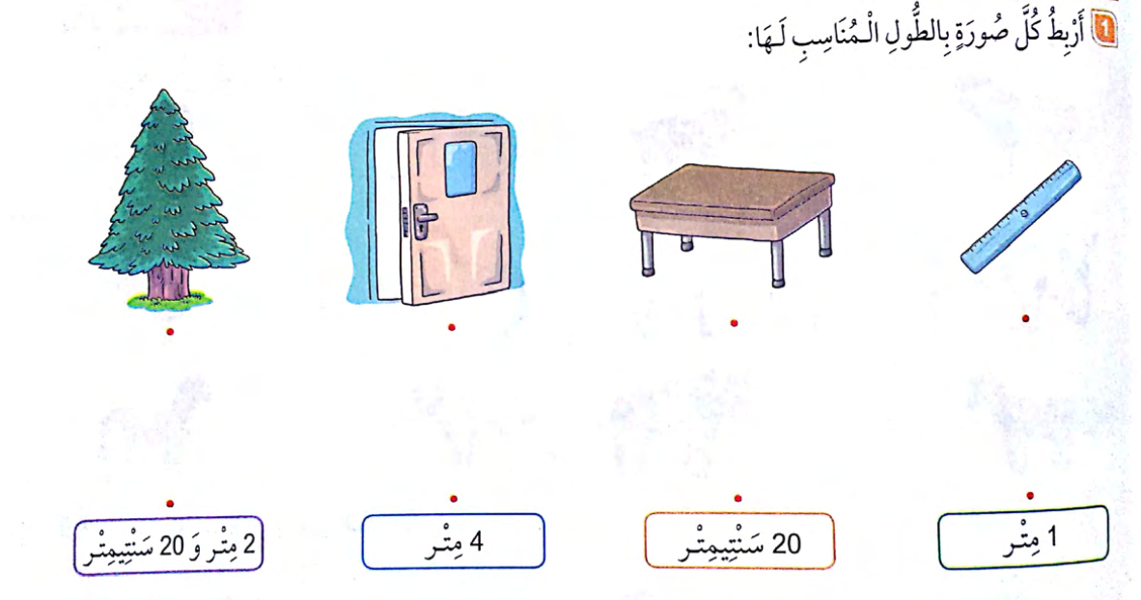

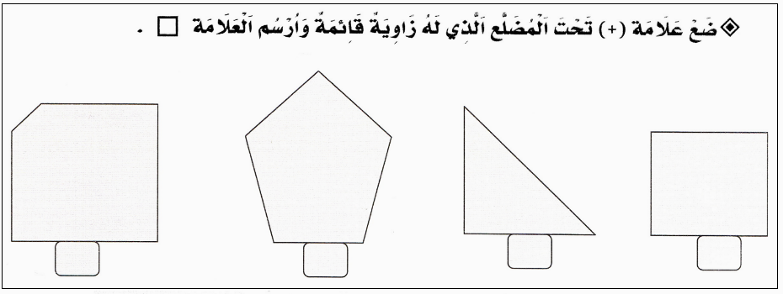

أُلَاحِظُ الْجَدْوَلَ التَّالِي، ثُمَّ أَمْلَأُ الْفَرَاغَ بْمَا يُنَاسِبُ :
الشَّكْلُ
عَدَدُ الزَّوَايَا الْقَائِمَةِ

أُلَاحِظُ الْجَدْوَلَ التَّالِي، ثُمَّ أَمْلَأُ الْفَرَاغَ بْمَا يُنَاسِبُ :
الشَّكْلُ
عَدَدُ الزَّوَايَا الْقَائِمَةِ

أُلَاحِظُ الْجَدْوَلَ التَّالِي، ثُمَّ أَمْلَأُ الْفَرَاغَ بْمَا يُنَاسِبُ :
الشَّكْلُ
عَدَدُ الزَّوَايَا الْقَائِمَةِ

أُلَاحِظُ الْجَدْوَلَ التَّالِي، ثُمَّ أَمْلَأُ الْفَرَاغَ بْمَا يُنَاسِبُ :
الشَّكْلُ
عَدَدُ الزَّوَايَا الْقَائِمَةِ


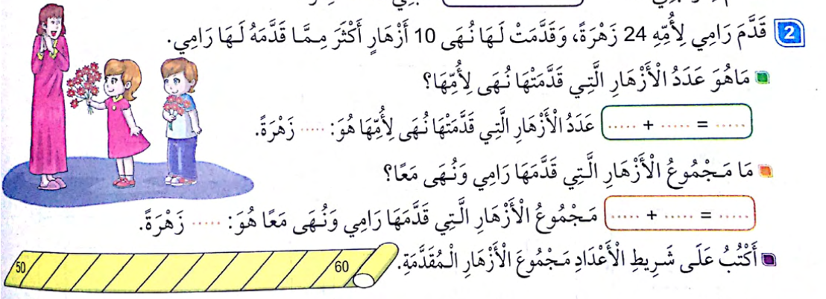
يي

يي

يي

يي

يي

-فِي مَزْرَعِة الْجَدِ 38 خَرُوفًا وَ 10 بَقَرَاتٍ وَ 24 دَجَاجَةً.
..................
..................
..................
_________
..................

كَمْ عَدَدُ الْحَيَوَانَاتِ فِي مَزْرَعَةِ الْجَدِّ؟
.......... = ......... + .......... + ..........

-عَدَدُ الْحَيَوَانَاتِ فِي مَزْرَعِة الْجَدِ هُوَ: ........حَيَوَانًا.
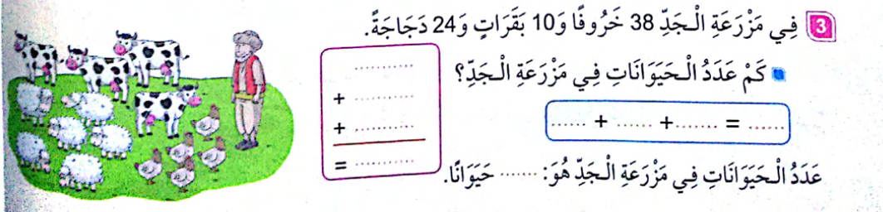

-فِي مَزْرَعِة الْجَدِ 38 خَرُوفًا وَ 10 بَقَرَاتٍ وَ 24 دَجَاجَةً.
..................
..................
..................
_________
..................

كَمْ عَدَدُ الْحَيَوَانَاتِ فِي مَزْرَعَةِ الْجَدِّ؟
.......... = ......... + .......... + ..........

-عَدَدُ الْحَيَوَانَاتِ فِي مَزْرَعِة الْجَدِ هُوَ: ........حَيَوَانًا.

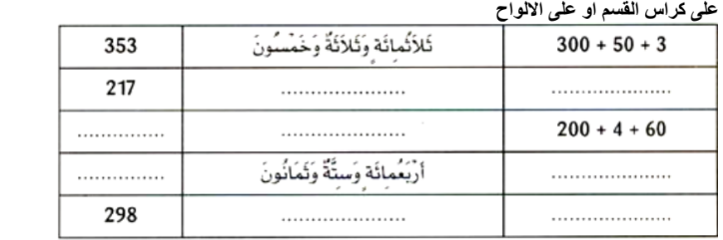

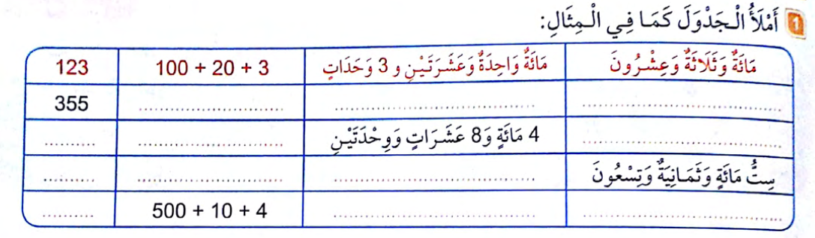

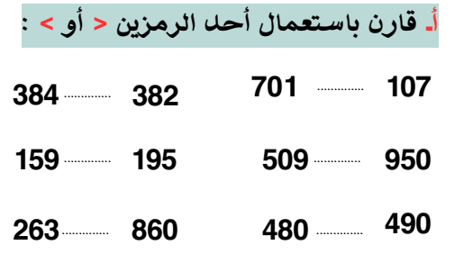

أَفْرَغَ الأَطْفَالُ حِصَّالاتِهم يَوْمَ الْعِيدِ، فَكَانَت مَبَالِغُهُم كَمَا فِي الْجَدْوَلِ:
كَمْ يَمْلِكُ كُلُّ طِفْلٍ؟
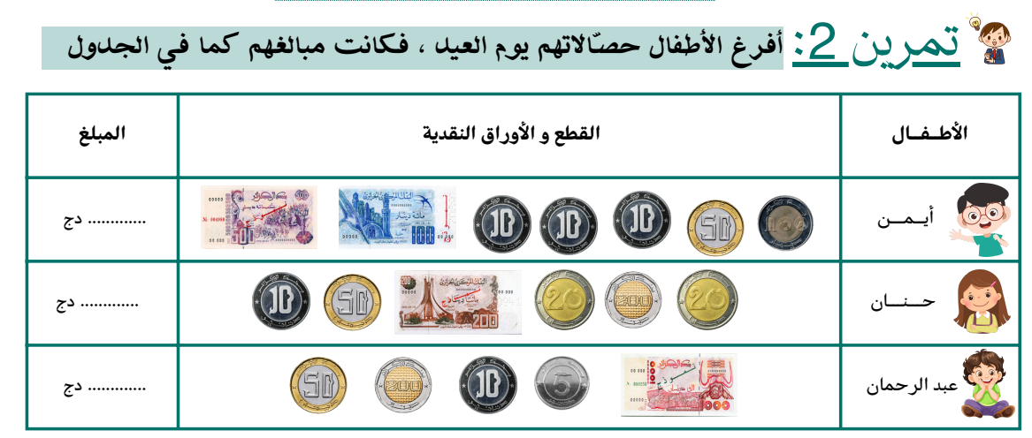
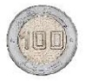

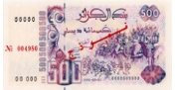

أَفْرَغَ الأَطْفَالُ حِصَّالاتِهم يَوْمَ الْعِيدِ، فَكَانَت مَبَالِغُهُم كَمَا فِي الْجَدْوَلِ:
كَمْ يَمْلِكُ كُلُّ طِفْلٍ؟

أَفْرَغَ الأَطْفَالُ حِصَّالاتِهم يَوْمَ الْعِيدِ، فَكَانَت مَبَالِغُهُم كَمَا فِي الْجَدْوَلِ:
كَمْ يَمْلِكُ كُلُّ طِفْلٍ؟

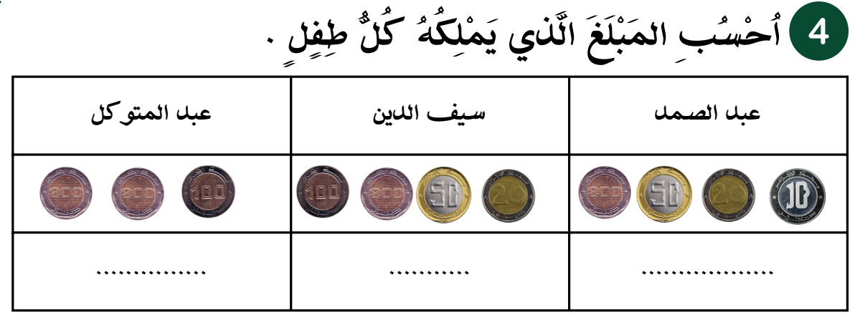

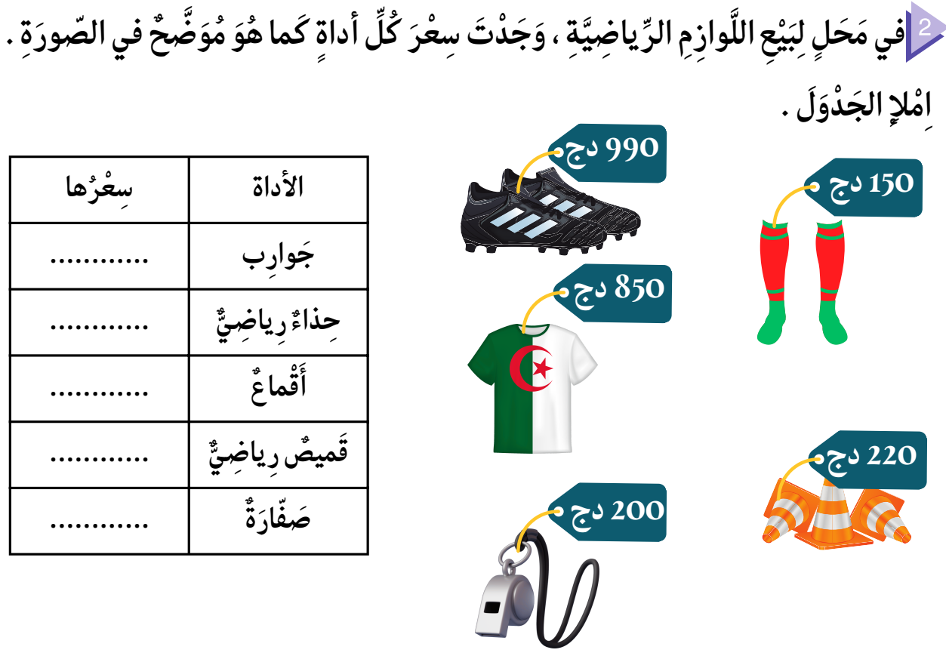

استعن بقائمة الخضر لكتابة وضعية
البطاطا | البصل | الطماطم | الجزر
60 دج | 40 دج | 90 دج | 70 دج
توجه أبي إلى السوق اشترى جزرا ب..............دج وبطاطا ب ........ دج وبصال ب ............
دج و.................. ب 90دج

استعن بقائمة الخضر لكتابة وضعية
البطاطا | البصل | الطماطم | الجزر
60 دج | 40 دج | 90 دج | 70 دج
توجه أبي إلى السوق اشترى جزرا ب..............دج وبطاطا ب ........ دج وبصال ب ............
دج و.................. ب 90دج

استعن بقائمة الخضر لكتابة وضعية
البطاطا | البصل | الطماطم | الجزر
60 دج | 40 دج | 90 دج | 70 دج
توجه أبي إلى السوق اشترى جزرا ب..............دج وبطاطا ب ........ دج وبصال ب ............
دج و.................. ب 90دج

استعن بقائمة الخضر لكتابة وضعية
البطاطا | البصل | الطماطم | الجزر
60 دج | 40 دج | 90 دج | 70 دج
توجه أبي إلى السوق اشترى جزرا ب..............دج وبطاطا ب ........ دج وبصال ب ............
دج و.................. ب 90دج

استعن بقائمة الخضر لكتابة وضعية
البطاطا | البصل | الطماطم | الجزر
60 دج | 40 دج | 90 دج | 70 دج
توجه أبي إلى السوق اشترى جزرا ب..............دج وبطاطا ب ........ دج وبصال ب ............
دج و.................. ب 90دج

أَضَعُ الْعَلَامَةَ (×) دَاخِلَ كُلِّ مُضَلَّعٍ :
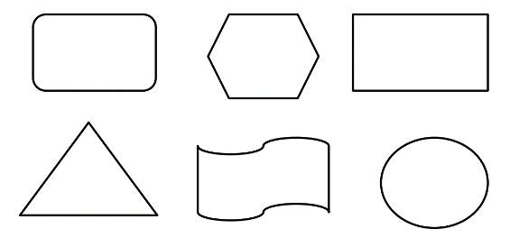

أَضَعُ الْعَلَامَةَ (×) دَاخِلَ كُلِّ مُضَلَّعٍ :

أَضَعُ الْعَلَامَةَ (×) دَاخِلَ كُلِّ مُضَلَّعٍ :

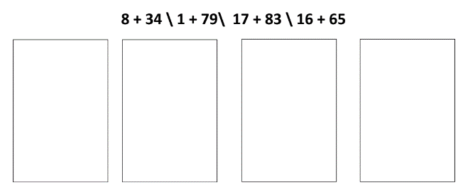
أَضَعُ الْعَمَلِياتِ التَّالِيَةَ عَمُودِيا وَأَحْسُبُ النَّتِيجَةَ:

أَضَعُ الْعَمَلِياتِ التَّالِيَةَ عَمُودِيا وَأَحْسُبُ النَّتِيجَةَ:

أَضَعُ الْعَمَلِياتِ التَّالِيَةَ عَمُودِيا وَأَحْسُبُ النَّتِيجَةَ:

أَكْتُبُ بِالأَرْقَامِ التَّوْقِيتَ الَّذِي تُشِيرُ إِلَيْهِ كُلُّ سَاعَةٍ :
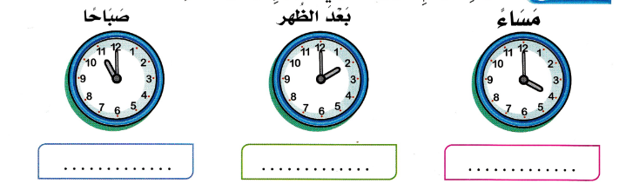

أَكْتُبُ بِالأَرْقَامِ التَّوْقِيتَ الَّذِي تُشِيرُ إِلَيْهِ كُلُّ سَاعَةٍ :

أَكْتُبُ بِالأَرْقَامِ التَّوْقِيتَ الَّذِي تُشِيرُ إِلَيْهِ كُلُّ سَاعَةٍ :

أَكْتُبُ بِالأَرْقَامِ التَّوْقِيتَ الَّذِي تُشِيرُ إِلَيْهِ كُلُّ سَاعَةٍ :



صفحتي التعليمية على الفيسبوك
https://www.facebook.com/profile.php?id=61561266482310
قناتي على التيليغرام
https://t.me/almuealim3

